INDICAÇÃO Nº 927 / 2021
Súmula: Indico ao Governo Municipal, na pessoa do Prefeito Igor Soares, a Pavimentação em toda a extensão da Rua: Jacucai - Bairro: Jd. Cruzeiro – CEP: 06680-810- Itapevi / SP.

INDICO à Mesa, após ouvido o Douto Plenário, na forma regimental vigente, seja oficiado ao Prefeito Municipal, Excelentíssimo Senhor Igor Soares, para que solicite ao Órgão Municipal competente a Pavimentação em toda a extensão da Rua: Jacucai - Bairro: Jd. Cruzeiro – CEP: 06680-810- Itapevi / SP.

Justificativa
Senhor Presidente: -
Senhoras e Senhores Vereadores: -
Solicitação dos moradores que apelam a este vereador intervenção. Eles vêm almejando há anos pela pavimentação da via, incluindo a construção de guias, sarjetas, boca de lobo e galerias para a drenagem de águas das chuvas. A Pavimentação proporcionará conforto, melhorará as condições de limpeza, contribuindo para a saúde pública, e proporcionando níveis satisfatórios de segurança, velocidade e economia no transporte de pessoas e mercadorias.

Sala das Sessões Benvindo Moreira Nery, 12 de fevereiro de 2021.

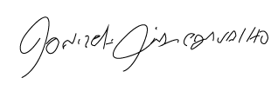
Donizetti Dias Carvalho - PSB
Vereador: “Zetti da Adega”

ANEXO INDICAÇÃO Nº 927 / 2021
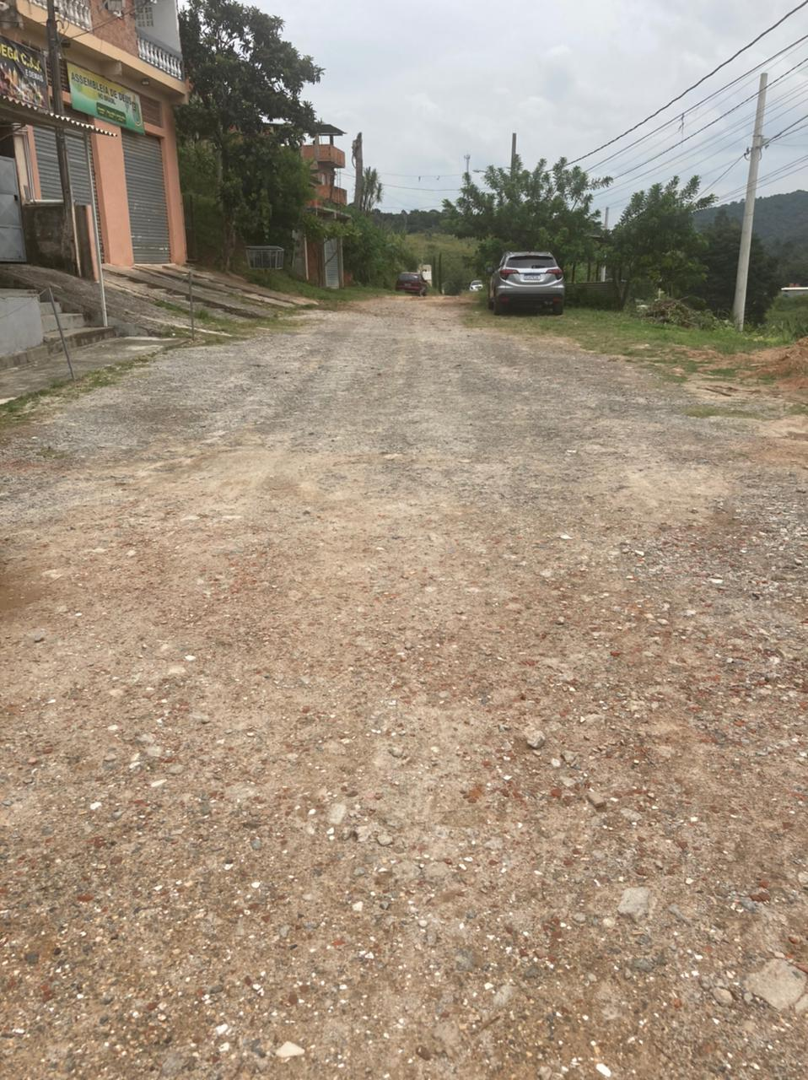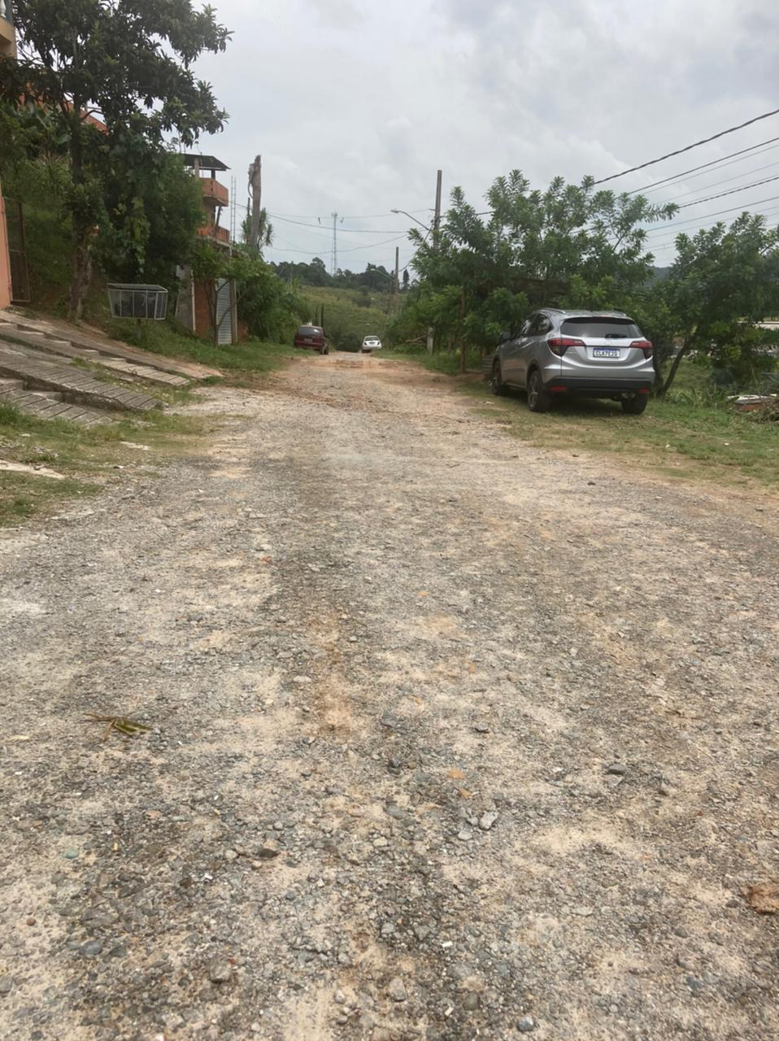
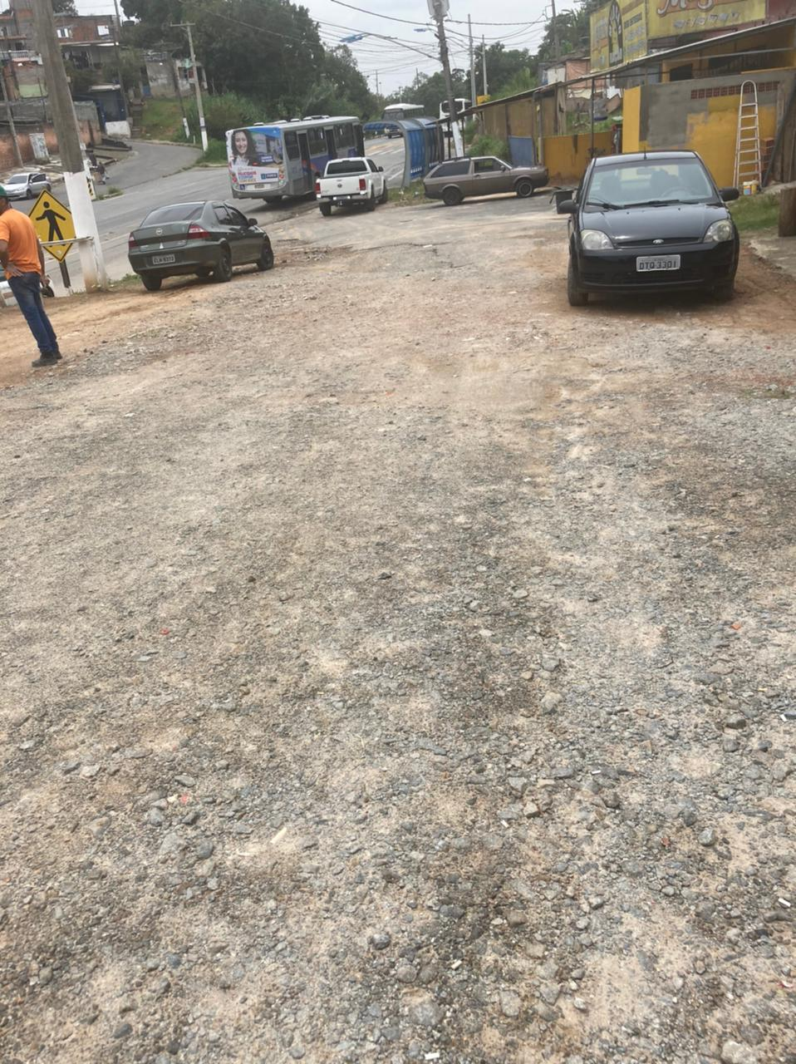

Donizetti Dias Carvalho - PSB
Vereador: “Zetti da Adega”

